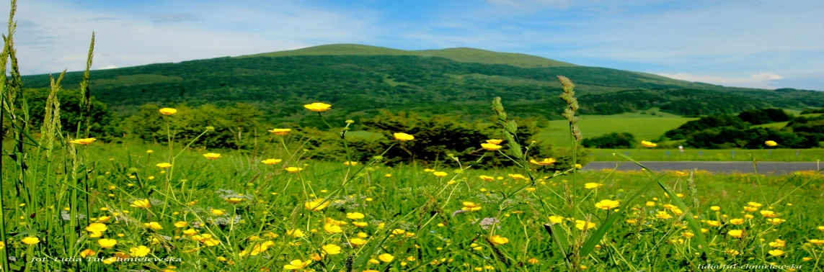 ZAMIERZENIA DYD - WYCH.

ZAMIERZENIA DYD – WYCH.

MAJ STARSZAKI



**I TYDZIEŃ- MAJOWE ŚWIĘTA**

- poznanie i utrwalenie wiadomości związanych z Polską; godło, flaga, hymn,

-poznanie na podstawie legend historii powstania Państwa Polskiego oraz Warszawy( słuchowisko, teatrzyk Kamischibai

-wyszukiwanie na mapie dawnych stolic Polski oraz obecnej

- wykonywanie godła Polski metodą origami z kół



**II TYDZIEŃ- KSIĄŻKA TO MÓJ PRZYJACIEL**

- poznanie etapów powstawania książki- wyjaśnienie znaczenia słów ; pisarz, autor, ilustrator, …

- układanie zagadek słownych o wybranym bohaterze

- utrwalenie zapisu graficznego i nazw poznanych liter

- kształtowanie sprawności manualnych, wyobraźni poprzez ilustrowanie swoich książeczek



**III-TYDZIEŃ- SPACER PO MAJOWEJ ŁĄCE**

-poznanie wyglądu i nazw kwiatów łąkowych oraz ptaków ( wygląd i śpiew)

-swobodne wypowiedzi na temat wiosennej łąki na podstawie własnych obserwacji i ilustracji

-obserwacja w naturze wiosennego krajobrazu- spacer

-aktywne słuchanie muzyki – śpiewanie piosenek o tematyce wiosennej



**IV- TYDZIEŃ- JA I MOJA RODZINA**

-budowanie dłuższych wypowiedzi na temat swoich rodziców

- rozwijanie pamięci poprzez naukę wiersza oraz piosenki

-doskonalenie sprawności manualnej poprzez tworzenie

pracy plastycznej

-zachęcanie do okazywania miłości swoim bliskim

-zwracanie uwagi na okazywanie szacunku osobom starszym

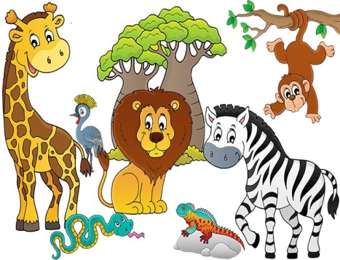

**V- TYDZIEŃ- ZWIERZĘTA EGZOTYCZNE**

-poznanie nazw i wyglądu zwierząt egzotycznych

-utrwalenie poznanych liter; czytanie wyrazów

-zabawy z używaniem wyrazów dźwiękonaśladowczych

-rozwijanie sprawności ruchowej poprzez udział w zabawach i ćwiczeniach